Osnovna šola Sava Kladnika Sevnica, podružnica STUDENEC
Studenec 38A
8293 Studenec

IZBOR POTREBŠČIN, KI JIH ZA ŠOLSKO LETO 2022/2023 PREDLAGA STROKOVNI AKTIV

1. RAZRED
 | naziv | predmet
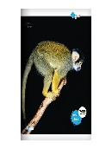 | ZVEZEK, veliki A4, 50-listni, brezčrtni, s črtalnikom, količina: 1 | Slovenščina
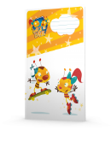 | ZVEZEK LILI IN BINE, veliki A4, 40-listni, črtasti, količina: 2 | Slovenščina
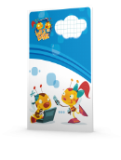 | ZVEZEK LILI IN BINE, veliki A4, 40-listni, 1 cm karo, količina: 1 | Matematika
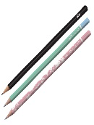 | SVINČNIK, trdota HB, količina: 2 | Matematika
 | RAVNILO NOMA 1, mala šablona, količina: 1 | Matematika
 | RADIRKA, količina: 1 | Matematika
 | ŠILČEK, količina: 1 | Matematika
 | ZVEZEK LILI IN BINE, veliki A4, 40-listni, črtasti, količina: 1 | Spoznavanje okolja
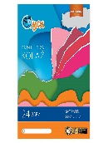 | KOLAŽ PAPIR, velikost A4, 24-barvni, mat, količina: 1 | Likovna umetnost
 | RISALNI BLOK, 20-listni, količina: 1 | Likovna umetnost
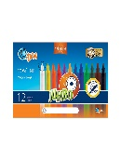 | VOŠČENE BARVICE, količina: 1 | Likovna umetnost
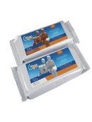 | MODELIRNA MASA, 500 g, bela, količina: 1 | Likovna umetnost
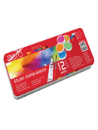 | VODENE BARVICE AERO, v kovinski škatli, količina: 1 | Likovna umetnost
 | LESENE BARVICE, količina: 1 | Likovna umetnost
 | FLOMASTRI, količina: 1 | Likovna umetnost
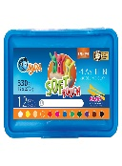 | PLASTELIN, 12 barv, 330 g, količina: 1 | Likovna umetnost
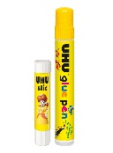 | KOMPLET DVEH LEPIL UHU, Glue Pen, 50 ml + Stic, 8,2 g, količina: 1 | Likovna umetnost
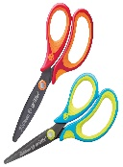 | ŠKARJE, količina: 1 | Likovna umetnost
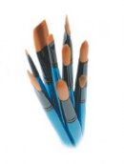 | SINTETIČNI ČOPIČ, ploščati št. 10, količina: 1 | Likovna umetnost
 | SINTETIČNI ČOPIČ, okrogli št. 8, količina: 1 | Likovna umetnost
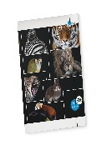 | MAPA A4, z elastiko, količina: 1 | Glasbena umetnost
 | ŠOLSKI NAHRBTNIK, količina: 1 | Ostalo
 | PERESNICA, količina: 1 | Ostalo
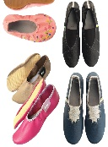 | ŠOLSKI COPATI, količina: 1 | Ostalo

2. RAZRED
 | naziv | predmet
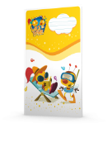 | ZVEZEK LILI IN BINE, veliki A4, 40-listni, črtasti z vmesno črto na obeh straneh, količina: 1 | Slovenščina
 | ZVEZEK LILI IN BINE, veliki A4, 40-listni, 1 cm karo, količina: 1 | Matematika
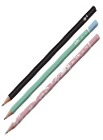 | SVINČNIK, trdota HB, količina: 2 | Matematika
 | RAVNILO NOMA 1, mala šablona, količina: 1 | Matematika
 | RADIRKA, količina: 1 | Matematika
 | ŠILČEK, količina: 1 | Matematika
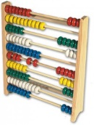 | RAČUNALO od 1 do 100, leseno - NEOBVEZNO, količina: 1 | Matematika
 | ZVEZEK LILI IN BINE, veliki A4, 40-listni, črtasti, količina: 1 | Spoznavanje okolja
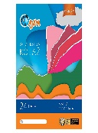 | KOLAŽ PAPIR, velikost A4, 24-barvni, mat, količina: 1 | Likovna umetnost
 | RISALNI BLOK, 20-listni, količina: 1 | Likovna umetnost
 | MODELIRNA MASA, 500 g, bela, količina: 1 | Likovna umetnost
 | LESENE BARVICE, količina: 1 | Likovna umetnost
 | FLOMASTRI, količina: 1 | Likovna umetnost
 | LEPILO STIC, količina: 2 | Likovna umetnost
 | MAPA A4, z elastiko, količina: 1 | Glasbena umetnost

3. RAZRED
 | naziv | predmet
 | ZVEZEK LILI IN BINE, veliki A4, 40-listni, črtasti z vmesno črto na obeh straneh, količina: 2 | Slovenščina
 | ZVEZEK LILI IN BINE, veliki A4, 40-listni, 1 cm karo, količina: 1 | Matematika
 | SVINČNIK, trdota HB, količina: 2 | Matematika
 | RAVNILO NOMA 5, velika šablona, količina: 1 | Matematika
 | RADIRKA, količina: 1 | Matematika
 | ŠILČEK, količina: 1 | Matematika
 | ZVEZEK LILI IN BINE, veliki A4, 40-listni, črtasti, količina: 1 | Spoznavanje okolja
 | KOLAŽ PAPIR, velikost A4, 24-barvni, mat, količina: 1 | Likovna umetnost
 | RISALNI BLOK, 20-listni, količina: 1 | Likovna umetnost
 | MODELIRNA MASA, 500 g, bela, količina: 1 | Likovna umetnost
 | LESENE BARVICE, količina: 1 | Likovna umetnost
 | FLOMASTRI, količina: 1 | Likovna umetnost
 | LEPILO STIC, količina: 2 | Likovna umetnost

4. RAZRED
 | naziv | predmet
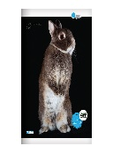 | ZVEZEK, mali A5, 50-listni, črtasti, količina: 1 | Slovenščina
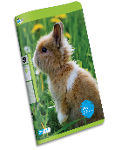 | ZVEZEK, mali A5, 80-listni, črtasti, količina: 2 | Slovenščina
 | KEMIČNI SVINČNIK, rdeč, količina: 1 | Slovenščina
 | NALIVNO PERO, količina: 1 | Slovenščina
 | BRISALNIK ČRNILA, količina: 1 | Slovenščina
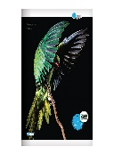 | ZVEZEK, veliki A4, 50-listni, visoki karo, količina: 1 | Matematika
 | SVINČNIK, trdota HB, količina: 2 | Matematika
 | RAVNILO NOMA 5, velika šablona, količina: 1 | Matematika
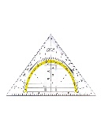 | RAVNILO GEOTRIKOTNIK, količina: 1 | Matematika
 | ŠESTILO, količina: 1 | Matematika
 | RADIRKA, količina: 1 | Matematika
 | ZVEZEK, veliki A4, 50-listni, črtasti, količina: 1 | Angleščina
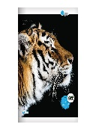 | ZVEZEK, veliki A4, 80-listni, črtasti, količina: 1 | Družba
 | MAPA A4, z elastiko, količina: 1 | Družba
 | ZVEZEK, veliki A4, 80-listni, črtasti, količina: 1 | Naravoslovje in tehnika
 | KOLAŽ PAPIR, velikost A4, 24-barvni, mat, količina: 1 | Likovna umetnost
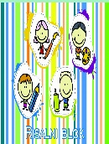 | RISALNI BLOK, 10-listni, količina: 1 | Likovna umetnost
 | RISANKA, velikost A4, 13-listna, količina: 1 | Likovna umetnost
 | TEMPERA BARVICE, količina: 1 | Likovna umetnost
 | LESENE BARVICE, količina: 1 | Likovna umetnost
 | LEPILO STIC, količina: 1 | Likovna umetnost
 | ŠKARJE, količina: 1 | Likovna umetnost
 | ZVEZEK, mali A5, 50-listni, črtasti, količina: 1 | Glasbena umetnost
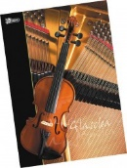 | NOTNI ZVEZEK, veliki A4, 16-listni, količina: 1 | Glasbena umetnost

5. RAZRED
 | naziv | predmet
 | ZVEZEK, mali A5, 50-listni, črtasti, količina: 1 | Slovenščina
 | ZVEZEK, mali A5, 80-listni, črtasti, količina: 2 | Slovenščina
 | KEMIČNI SVINČNIK, rdeč, količina: 1 | Slovenščina
 | BRISALNIK ČRNILA, količina: 1 | Slovenščina
 | ZVEZEK, veliki A4, 50-listni, visoki karo, količina: 1 | Matematika
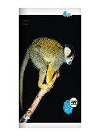 | ZVEZEK, veliki A4, 50-listni, brezčrtni, s črtalnikom, količina: 1 | Matematika
 | ČRTALNIK, veliki A4, obojestranski, količina: 1 | Matematika
 | SVINČNIK, trdota HB, količina: 2 | Matematika
 | RAVNILO NOMA 5, velika šablona, količina: 1 | Matematika
 | RAVNILO GEOTRIKOTNIK, količina: 1 | Matematika
 | ŠESTILO, količina: 1 | Matematika
 | ZVEZEK, veliki A4, 50-listni, črtasti, količina: 1 | Angleščina
 | ZVEZEK, veliki A4, 80-listni, črtasti, količina: 1 | Družba
 | MAPA A4, z elastiko, količina: 1 | Družba
 | ZVEZEK, veliki A4, 80-listni, črtasti, količina: 1 | Naravoslovje in tehnika
 | ZVEZEK, mali A5, 50-listni, črtasti, količina: 1 | Gospodinjstvo
 | KOLAŽ PAPIR, velikost A4, 24-barvni, mat, količina: 1 | Likovna umetnost
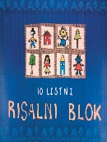 | RISALNI BLOK - TRDE PLATNICE, 10-listni, količina: 1 | Likovna umetnost
 | RISANKA, velikost A4, 13-listna, količina: 1 | Likovna umetnost
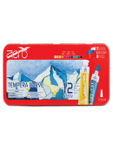 | TEMPERA BARVICE AERO, 12 kos, 7,5ml, v kovinski škatli, količina: 1 | Likovna umetnost
 | LESENE BARVICE, količina: 1 | Likovna umetnost
 | ZVEZEK, mali A5, 50-listni, črtasti, količina: 1 | Glasbena umetnost
 | NOTNI ZVEZEK, veliki A4, 16-listni, količina: 1 | Glasbena umetnost

